МИНИСТЕРСТВО СЕЛЬСКОГО ХОЗЯЙСТВА РОССИЙСКОЙ ФЕДЕРАЦИИ
ФГБУ «Россельхозцентр»
Филиал ФГБУ «Россельхозцентр» по Республике Ингушетия
Сигнализационное сообщение
№ 3 от 29 июля 2026 г
Адрес: г. Сунжа, ул. Ленина, 95/1, 386203. Тел. 8 (8734) 72-27-72 , (72-27-72), e-mail: 06@rscagro.ru
Исх. № 287 от 29 июля 2026г.
Мышевидные грызуны

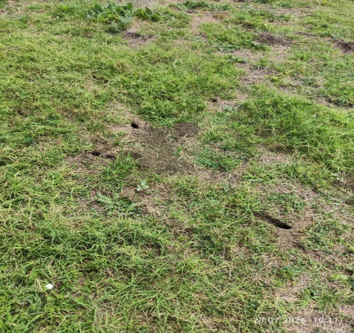
Специалистами отдела защиты растений филиала ФГБУ «Россельхозцентр» по РИ за летний период проведен фитосанитарный мониторинг на площади 11,672 тыс.га, заселенная вредителем площадь составляет 7,356тыс.га. На обследованных площадях отмечается нарастание численности. Средневзвешенная численность составляет от 25 до 40 жилых.нор/га. Заселению подвергаются пастбища Малгобекского района вблизи сельского поселения Аки-Юрт и Сунженского района на данных участках идет активное питание.
На сегодняшний день проблема с мышевидными грызунами остается актуальной. Руководителям хозяйств и ответственным лицам за пастбища необходимо организовать мониторинг численности мышевидных грызунов. При обследовании следует уделить особое внимание лесополосам, пастбищам и территориям, прилегающим к сельскохозяйственным растениям.

По вопросам проведения обследований, консультаций в области защиты растений обращайтесь в филиал ФГБУ «Россельхозцентр» по Республике Ингушетия. Контакты: тел.: 8(8734) 72 40 82.

